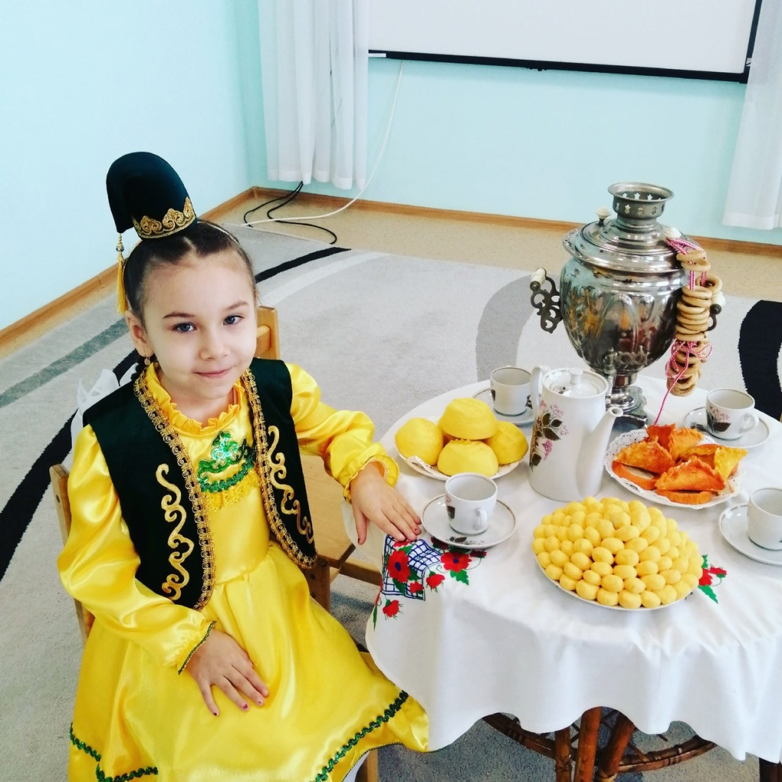
"ТАТАР" ДИГӘН ДАНЛЫ МИЛЛӘТТӘН МИН,
ТУГАН ИЛЕМ, ТОРГАН ҖИРЕМ БАР!
ҖӘЛИЛ, АЛИШ ИЛҺАМ АЛГАН,
ТУГАН ТЕЛЕМ - ТАТАР ТЕЛЕМ БАР!

